
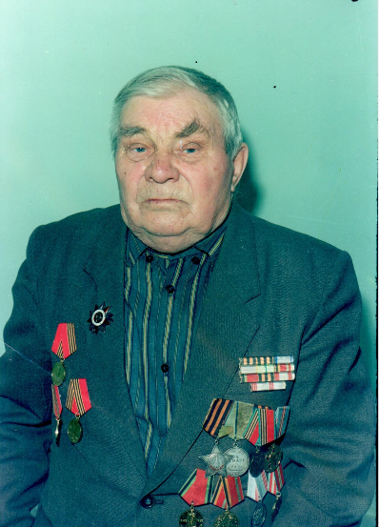

Салмин Александр Елизарович
Участник ВОВ

